报名系统操作指南
一、打开报名系统，选定“教师登录”，点击“立即注册”填写相关个人信息，完成注册（已在上岗证认定系统注册过的，可略过一、二步骤，直接进入选班步骤）。
网址：https://sgz.szzx.org.cn/disttq/#/teachers_login_training

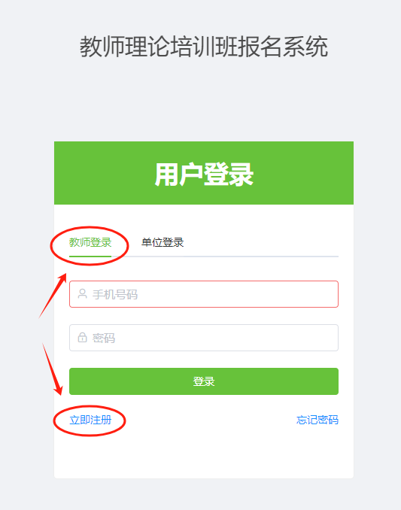

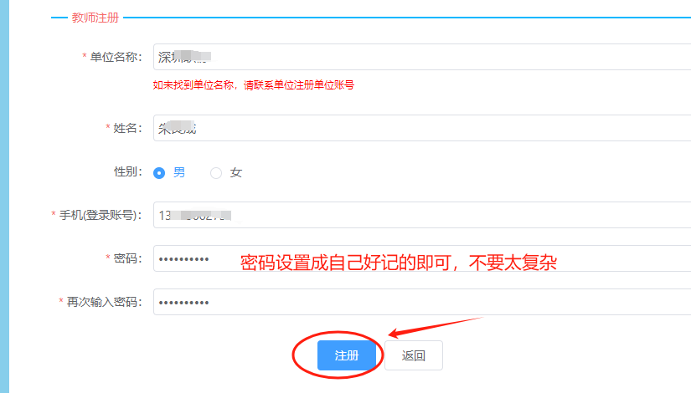
二、重新进入网址，登录系统，点击“个人信息”，填写带*号必填项个人信息（不带*号项目均不用填写），上传指定规格的近期免冠正面彩色证件照后点“提交”。
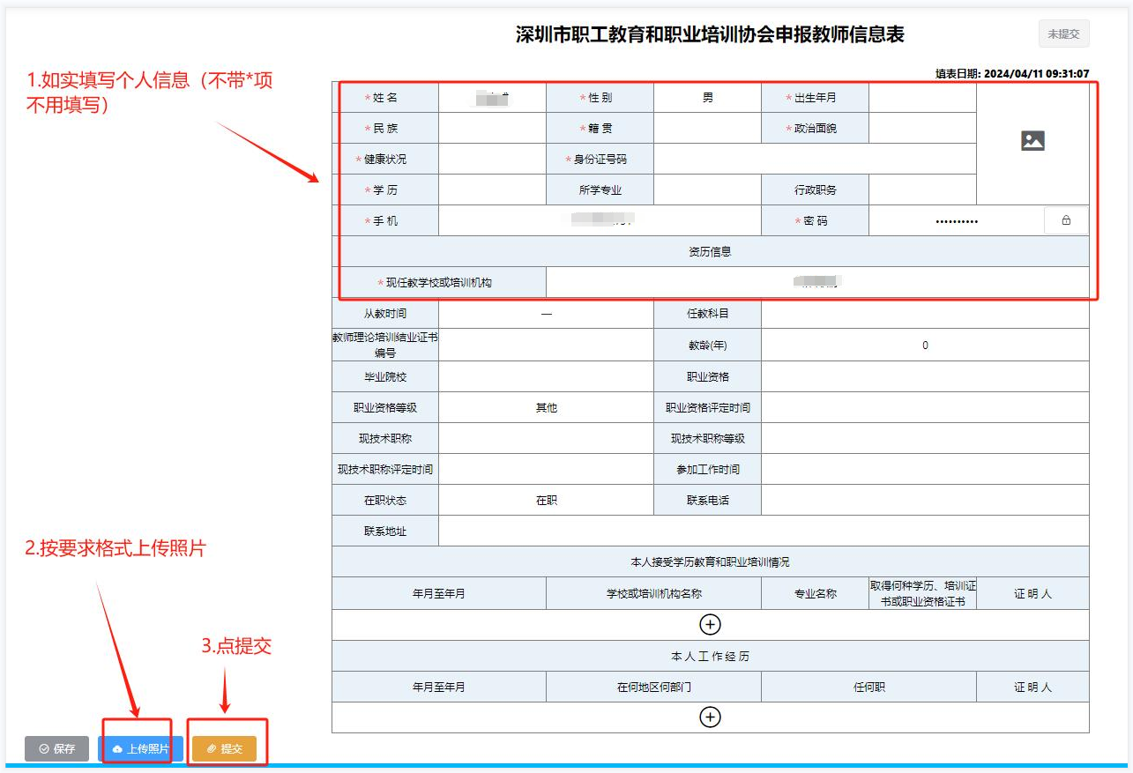

三、点击“报名管理”栏目下“可报名项目”，找到2024年第二期“职业技术教育理论培训班”班别后，点击“去报名”。
